Adı Soyadı: Sınıf:6/… No:

2009–2010 EĞİTİM ÖĞRETİM YILI DERİNKUYU MERKEZ CUMHURİYET İLKÖĞRETİM OKULU
6. SINIF FEN VE TEKNOLOJİ DERSİ 2. DÖNEM 1. YAZILI YOKLAMA

A. Aşağıda kemiğin kısımları ve görevleri verilmiştir. Uygun şekilde eşleştirip yanındaki kutucuklara yazınız. (2x10=20 puan)
Kırmızı kemik iliği
Sarı kemik iliği
Kemik zarı
Sert kemik
Süngerimsi doku
1 | Kemiğin enine büyümesini sağlar. | 6 | Yağ depo eder.
2 | Kemiğin boyuna büyümesini sağlar. | 7 | Kemiğin onarılmasını sağlar.
3 | Kemiğin beslenmesini sağlar. | 8 | Kemiğin hafif olmasını sağlar.
4 | Kemiğin dayanıklılığını artırır. | 9 | Akyuvar üretilmesini sağlar.
5 | Alyuvarların üretilmesini sağlar. | 10 | Kalsiyum ve fosfor içerir.

B. Aşağıdaki paragrafta altı çizili olayların fiziksel veya kimyasal değişme olduklarını aşağıda verilen kutucuklara yazınız. ( 2 x 10 = 20 )
Mert, Zeynep’le, ailesi için bir akşam yemeği hazırlamaya karar verdi. Yemekte tavuk ve patates kızartması olacaktı. Mert önce bütün hâlinde olan tavuk etini küçük parçalara böldü (1). Tavaya bir miktar katı yağ koyup yağın erimesini (2) bekledi. Erimiş yağın üzerine parçalanmış tavuğu koydu ve tavuğu tavada pişirdi. (3) Bu arada Zeynep patatesleri önce yıkadı, sonra soydu, daha sonra da patatesleri doğradı. (4) Sıvı yağı ısıttı ve doğradığı patatesleri ısıttığı yağın içine attı patatesler kızarıyordu. (5) Mert, tavuğu pişirdi ve salata yapmaya başladı. Önce, yıkanmış domatesi ve salatalığı doğradı.(6) Peyniri ince dilimler hâlinde kesti. (7) Yumurtayı suda pişirdi,(8) sonra kabuğunu soydu ve doğradı. Hepsini büyük bir tabağa koydu ve karıştırdı. Daha sonra buz kalıplarını buzluktan çıkardı, buzları sürahiye koydu. Sürahinin üzerine su doldurdu buzlar sürahide hemen erimeye başlamıştı.(9) Son olarak, annesinin bir gün önce hazırladığı muhallebinin üzerine dökmek için fındıkları havanda dövdü.(10) Küçük parçalar hâline getirip onlarla tatlının üzerini süsledi. Akşam yemeği için hemen hemen her şey hazırdı.
1 |  | 2 |  | 3 |  | 4 |  | 5
6 |  | 7 |  | 8 |  | 9 |  | 10

C. Aşağıdaki iletkenin özellikleri ile parlaklık arasındaki ilişkiyi anlatan şarkıda boş bırakılan yerlere uygun kelimeleri yazınız.(2 x 5 = 10 puan)

İletkenin boyu …………………………………… ise parlaklık azalır bizim ampulde,
İletkenin boyu azalır ise parlaklıkta ……………………………… bizim ampulde,
İletkenin kesiti ………………………………… ise parlaklıkta artar bizim ampulde,
İletkenin kesiti azalır ise parlaklıkta ………………………………. bizim ampulde,
İletkenin …………………………………….. değişir ise parlaklık değişir bizim ampulde.

D. Aşağıdaki çoktan seçmeli soruları cevaplayınız. (5x10=50 p)

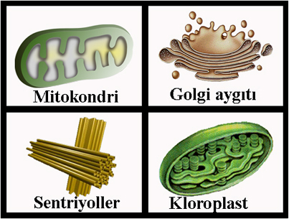
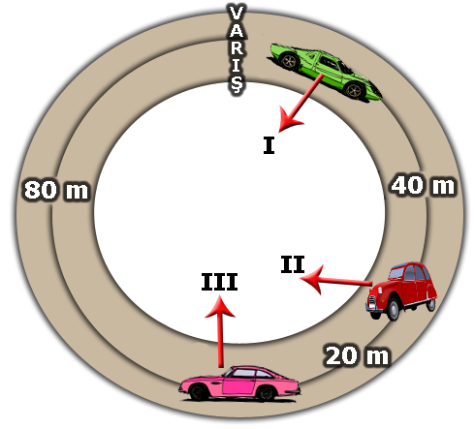
1. Ceyda bitki ve hayvan hücresi için iki ayrı mıknatıslı model yapmak istiyor. Bunun için tüm organellerin yetecek kadar resmini kesip hazırlıyor. Fakat iki organelin resminin eksik olduğunu fark ediyor.
Ceyda şekilde verilen organellerden hangi ikisinden birer tane daha hazırlamalıdır?

A) Sentriyoller-Kloroplast B) Sentriyoller-Mitokondri
C) Mitokondri-Golgi aygıtı D) Kloroplast-Golgi aygıtı
2. Şekildeki üç oyuncak araba sabit sürat ile hareket ediyorlar. Arabalar şekildeki konumlar da iken I. arabanın varış noktasına uzaklığı 140 m II. arabanın 100m ve III. arabanın 80m’dir. I. araba 14 m/s, II. araba 20 m/s ve III. araba 16 m/s sürate sahip olduğuna göre varış noktasına ilk önce hangi araba ya da arabalar ulaşır?
A) I B) II C) III D) II ve III
3. Can, Cem, Ali ve Efe bir masaya kuvvet uyguluyorlar.
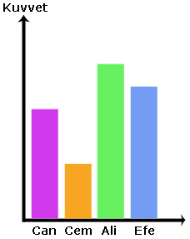
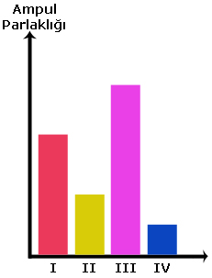
Uyguladıkları kuvvetlerin büyüklükleri şekildeki sütun grafikte gösterildiği gibi ise hangi öğrenci masaya en büyük sürati kazandırtmıştır?

- Can
- Cem
- Ali
- Efe
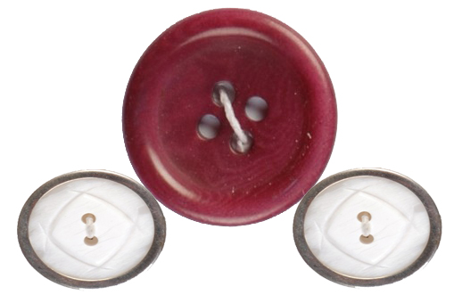
4. Bilge düğmeler ile şekildeki gibi bir su molekülü modeli yapmak istiyor. Bunun için 6 tane kırmızı ve 10 tane beyaz renk düğme satın alıyor.
Bilge satın aldığı düğmeler ile en fazla kaç tane su molekülü modeli yapar?

A) 3 B) 4 C) 5 D) 6
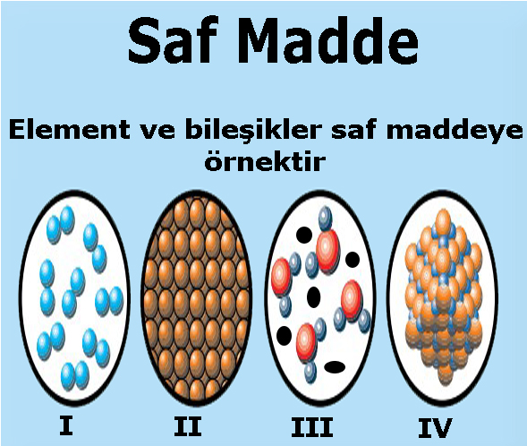
5.

Saf maddeler ile ilgili şekildeki posteri hazırlayan Rabia kaç numaralı modele posterinde yer vermese idi örneklerin hepsi doğru olurdu?

A) I B) II C) III D) IV

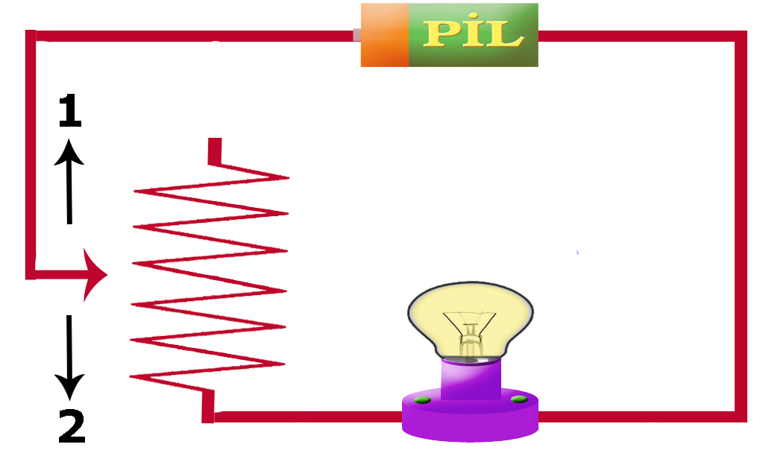
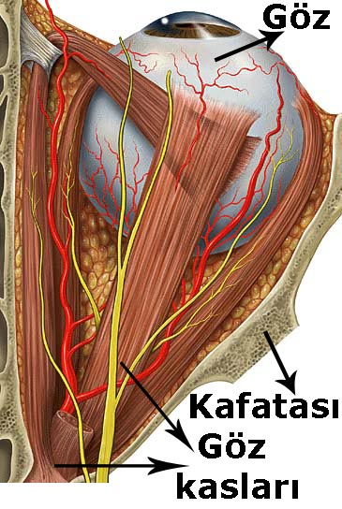
6. Ahmet şekildeki devreyi ampul, pil, reosta ve iletken teller ile hazırlıyor. Ahmet önce ampulün parlaklığını azaltıyor sonrada ampulün parlaklığını artırıyor. Ahmet reostada nasıl bir hareket yapmıştır ki ampul parlaklığı önce azalıp sonra artmıştır?
A) Reostanın sürgüsü önce I,sonra II yönünde hareket ettirmiştir.
B) Reostanın sürgüsü hareket ettirilmez.
C) Reostanın sürgüsü önce II, sonra I yönünde hareket ettirmiştir.
D) Reostanın sürgüsü sadece II yönünde hareket ettirilmiştir.
7.Şekildeki elektrik devresinin test uçlarına I,II,III ve IV numaralı iletkenler takıldığında ampul parlaklıkları sütun grafikteki gibi olmaktadır.
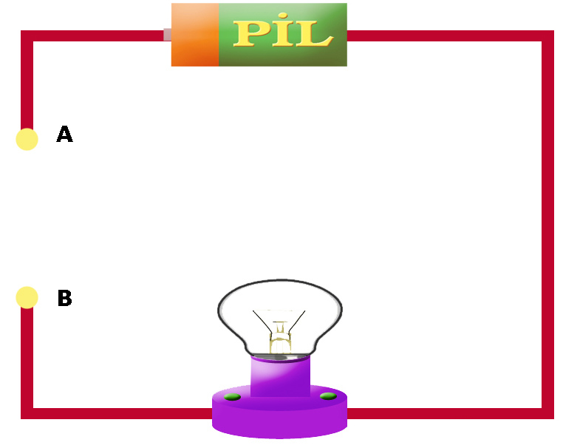

Buna göre I, II, III ve IV numaralı iletkenlerin kesitleri arasındaki ilişki aşağıdakilerden hangisi gibidir?

A) III>I>II>IV B) IV>II>I>III
B) IV>II=I>III D) III>I>II=IV
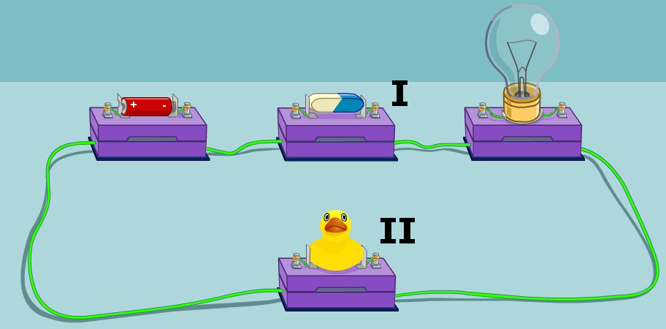
8.

Sude şekildeki gibi bir elektrik devresini kuruyor. I numaralı test ucuna silgi, II numaralı test ucuna ise plastik ördek taktığında ampulün ışık vermediğini görüyor. Sude’ nin elektrik devresindeki ampulün ışık vermesi için aşağıdaki değişikliklerden hangisini yapması yeterlidir?

- Plastik ördek yerine çivi, silgi yerine tahta kaşık takmalı
- Plastik ördek yerine anahtar, silgi yerine pil takmalı
- Plastik ördek yerine silgi, silgi yerine ampul takmalı
- Plastik ördek yerine reosta, silgi yerine kürdan takmalı

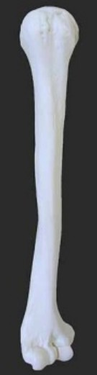
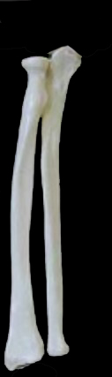
9. Şekildeki 2 kemik insan vücudundan alınmıştır. Bu iki kemik arasındaki eklem için öğrenciler aşağıdaki cevabı vermişlerdir:
* Didem – Oynar eklem
* Sinem – Oynamaz eklem
*Tufan – Oynar eklem
* Oya – Yarı oynar eklem
* Gül – Yarı oynar eklem
Bu durumda hangi öğrenci yada öğrencilerin cevabı doğrudur?
A) Gül B) Sinem
B) Didem ve Oya D) Didem ve Tufan

10. Gözümüzü kafatasına bağlayan göz kasları için aşağıdaki yorumlardan hangisi yapılamaz?

A) Çizgili kastır
B) İsteğimizle çalışır.
C) Çok enerji tüketir.
D) İstemsiz kaslara örnektir.

Başarılar Dilerim. Fatih GİZLİGİDER / Fen ve Tek Öğrt.

